Особливості будови клітин тварин. Ви вже знаєте, що серед тварин є як одноклітинні, так і багатоклітинні види. В одноклітинних тварин єдина клітина - це цілісний організм, що самостійно живиться, виводить назовні продукти життєдіяльності, здійснює газообмін тощо. У багатоклітинних - клітини різних типів виконують різні функції. Але попри все різноманіття клітин тварин усім їм притаманні спільні особливості будови.
Порівняймо будову рослинної і тваринної клітин (мал.1). І рослини, і тварини - еукаріоти, тобто їхні клітини складаються з клітинної мембрани, цитоплазми та ядра (або декількох ядер). У клітин рослин до складу клітинної оболонки, крім тоненької мембрани, входить ще й щільна клітинна стінка. Вона складається переважно з клітковини і забезпечує сталість форми клітини.

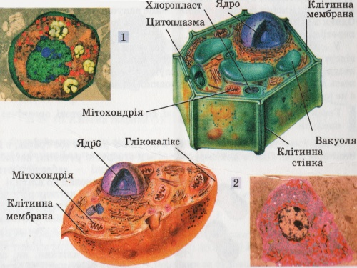
Мал.1. Рослинна (1) і тваринна (2) клітини

У клітинах тварин зовні від мембрани розташований лише тоненький пружний шар з органічних сполук -глікокалікс. Він нездатний підтримувати постійну форму клітини. Завдяки цьому певні групи тваринних клітин можуть утворювати непостійні вирости - несправжні ніжки, або псевдоподії. Так, одноклітинна тварина амеба завдяки псевдоподіям пересувається та захоплює частинки їжі.
Процес клітинного захоплення твердих часток має назву фагоцитоз.
Фагоцитоз притаманний лише клітинам тварин. Клітини рослин, грибів і прокаріотів, що мають клітинну стінку, можуть поглинати лише розчини різних сполук.
Органели клітин тварин. Своєрідним «командним пунктом» клітини, що керує процесами її життєдіяльності, є ядро. У ньому зберігається спадковий матеріал, властивий саме цьому організму.
У клітинах тварин і рослин можна помітити такі органели, як мітохондрії (мал.1). Це «енергетичні станції» клітини, які забезпечують енергією всі процеси її життєдіяльності. У клітинах тварин, на відміну від клітин рослин і грибів, немає вакуоль з клітинним соком. Однак в одноклітинних тварин трапляються травні вакуолі, в яких перетравлюється захоплена їжа.
У клітинах тварин (за винятком окремих одноклітинних видів) відсутні хлоропласти. Отже, більшість тварин, на відміну від рослин, нездатні синтезувати органічні сполуки з неорганічних. Вони належать до гетеротрофів. Запасною речовиною в них є вуглевод глікоген, а не крохмаль, як у рослин.
Гетеротрофи - це організми, які споживають готові органічні сполуки.
У клітинах тварин, так само як і в клітинах рослин або грибів, є й інші органели. Одні з них беруть участь у створенні речовин, потрібних клітині, інші - забезпечують транспорт різних речовин по клітині.
Клітини тварин, як і клітини рослин, здатні до поділу. Спочатку розподіляється спадковий матеріал клітини (перед тим подвоюючись), а вже потім ділиться цитоплазма. Так утворюються дочірні клітини, які за набором спадкової інформації та будовою нагадують материнську.
Тканина - це група клітин, подібних за будовою та виконуваними функціями.
Відмінність тканин тварин від тканин рослин. Ви пам’ятаєте, що у вищих рослин формуються різні типи тканин: твірні, покривні, основні, механічні, провідні. Вони складаються з клітин певної будови, між якими можуть бути більш-менш розвинені проміжки - міжклітинники. У тваринних тканинах міжклітинників немає, а проміжки між клітинами можуть бути заповнені міжклітинною речовиною.
Міжклітинна речовина - продукт виділення самих клітин, вона виконує опорну функцію, забезпечує клітини поживними речовинами і зв’язки між ними.
У тварин відомо чотири типи тканин: епітеліальні, тканини внутрішнього середовища, м’язові, нервові. Ознайомимося з ними.
Функції епітеліальних тканин. Тіло тварин вкриває покривний епітелій (мал.2). Він розташований в один або кілька шарів і захищає організм від несприятливих впливів довкілля. Через ці тканини може відбуватися газообмін, надходження одних сполук в організм та виведення з нього інших.

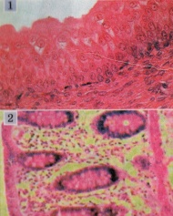
Мал.2. Епітеліальні тканини: 1 - покривний епітелій; 2 - залозистий епітелій

Клітини епітелію можуть вистилати зсередини різні органи або порожнину тіла.
Особливий різновид епітелію - залозистий (мал.2). Його клітини входять до складу покривного епітелію або епітелію, який вистилає внутрішні органи, чи є у складі спеціалізованих залоз. Наприклад, залозистий епітелій входить до складу травних залоз (слинних, підшлункової залози, печінки). Вони виробляють речовини, які забезпечують перетравлення їжі.
Спільними рисами будови різних видів епітеліальних тканин є те, що їхні клітини дуже щільно прилягають одна до одної, міжклітинна речовина розвинена слабо.
Тканини внутрішнього середовища. Свою назву ці тканини дістали тому, що входять до складу різних внутрішніх органів. Вони виконують в організмі різноманітні функції: захисну, транспортну, опорну, запасання поживних речовин тощо. Від епітеліальних тканини внутрішнього середовища відрізняються тим, що складаються не лише з клітин, а і з добре розвиненої міжклітинної речовини.
Залежно від будови та виконуваних функцій, тканини внутрішнього середовища поділяють на сполучні, кров та скелетні.
Сполучні тканини досить різноманітні (мал.3). Одні з них містять у міжклітинній речовині волоконця різного типу. Ці волоконця надають тканинам міцності і підтримують форму різних органів. Вони також забезпечують еластичність шкіри тварин. З тканин утворені зв’язки та сухожилки, якими м’язи прикріплюються до кісток.

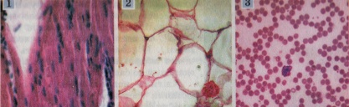
Мал.3. Тканини внутрішнього середовища: 1 - сполучна; 2 - жирова; 3 - кров

У клітинах жирової тканини (різновид сполучної) (мал.3) запасаються поживні речовини. Крім того, жирова тканина забезпечує захист організму від дії низьких температур.
Кров - це тканина внутрішнього середовища (мал.3). Її міжклітинна речовина - рідка (плазма), в ній розташовані окремі клітини (еритроцити, лейкоцити тощо). Кров забезпечує транспорт поживних речовин, газів, біологічно активних речовин та захисні реакції організму.
Із скелетних тканин у багатьох тварин утворений внутрішній скелет, який виконує захисну та опорну функції. Скелет може складатися з кісткової та хрящової тканин.
М’язові тканини. Активно пересуватися багатоклітинним тваринам допомагають м’язи, які утворюєм’язова тканина. Її основна властивість здатність скорочуватись у відповідь на збудження. М’язові тканини поділяють на непосмуговані (гладенькі) та посмуговані (поперечносмугасті). М’язові клітини містять пучечкиміофібрили, утворені білками, здатними до скорочення.
Клітини непосмугованої м’язової тканини мають переважно веретеноподібну форму і одне ядро. Скорочення таких м’язів досить повільні. Непосмуговані м’язи входять до складу оболонок внутрішніх органів хребетних тварин.
Посмугована м’язова тканина склаається з великих видовжених багатоядерних клітин. Свою назву - посмугована - ця тканина дістала тому, що в її міофібрилах поперемінно чергуються світлі та темні ділянки. Посмуговані м’язи здатні скорочуватись значно швидше, ніж непосмуговані.
Функції нервової тканини. Нервова тканина, так само як і м’язова, є тільки у тварин (мал.4). Клітини, з яких складається нервова тканина, - нейрони забезпечують важливу властивість організмів - подразливість. Нейрони мають відростки. Вони здатні сприймати подразнення та проводити їх до різних тканин та органів. Нервова тканина забезпечує досконалу регуляцію життєвих функцій організму тварин.

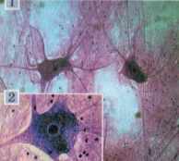
Мал.4. Нервова тканина (1) і нейрон (2)
До складу нервової тканини входять також допоміжні клітини, що здійснюють захисну функцію та забезпечують живлення нейронів.

